**台北市立松山高中106學年度第2學期第1次段考高三自然組物理科試題**

※請將正確答案畫在答案卡上

※真空的磁導率 

1. 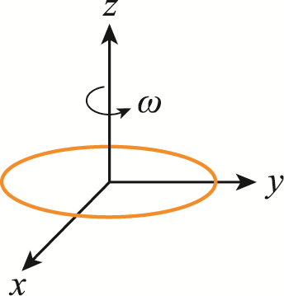**單選題**（每題4分，答錯不倒扣，共60分）

《題組1~5題》

*xy*平面上有一半徑為4公分的圓形線圈，圓心置於座標原點，其上有靜止電荷共庫侖均勻分布，如果圓形線圈以f轉／秒之頻率繞*z*軸逆時針旋轉，如圖（1）所示，請回答1~5題。

（圖1）



1. 此圓形線圈旋轉所形成的電流的強度相當於多少安培？　(A)  (B) 　(C) 　 (D) 　(E)  安培。

1. 圖（1）中之 為此圓形電流與＋y軸相交處的一小段電流單元，其中為此圓形電流的強度，而為此電流單元的長度，則此電流單元在位置座標為（0，0，3）公分與圓心（0，0，0）處所建立的磁場大小的比為　(A) 　(B) 　(C)　(D)　(E)。
2. 承第2題，此電流單元在位置座標為（0，0，3）公分處所建立的磁場的方向，與下列哪一個向量的方向相同？　(A)（0，0，1） 　(B) （0，3，4） 　(C) （0，4，3）　(D) （0，3，5）　(E) （0，4，5）。
3. 整圈圓形電流在圓心處所建立的磁場的大小為多少特斯拉？　(A)  　(B) 　(C) 　(D) 　(E) 。
4. 以安培右手定則表示此圓形電流在其圓心所產生磁場的方向時，應該　(A)以右手拇指方向為磁場方向，四指握拳的方向為電流方向　(B)以右手拇指方向為導線受力的方向，四指握拳方向為磁場方向　(C)以右手拇指方向為電流方向，四指握拳方向為磁場方向　(D)以右手拇指方向為電子運動方向，四指握拳方向為磁場方向　(E)以右手拇指方向為磁場方向，四指握拳方向為電子流方向。
5. 一長方形線圈長15 cm、寬10 cm，導線上的電流為1 A，置於一強度為0.5 T的均勻磁場中，若線圈面垂直磁場方向，則線圈所受之磁力矩大小為多少N．m？　(A) 0　(B)　(C)　(D)　(E)　N．m。

《題組7~8題》

有兩個完全相同的長方體導體，長、寬、高分別為5 cm、10 cm與15 cm，與兩個相同電池（需考慮內電阻）連接成右圖，若圖（2）中導體的電阻為90歐姆，且兩電路中電流 為0.1A，

（圖2） （圖3）

為0.2A，請回答7~8題。

1. 圖（2）中電池的電動勢為多少伏特？(A)4　(B)6　(C)8　(D)10　(E)12 伏特。
2. 圖（2）中電池的內電阻每秒產生的熱為多少焦耳？(A)0.1　(B)0.4 　(C)0.9　(D)1.0　(E)1.5 瓦特。
3. 如右圖（4）電路，兩理想電池電動勢分別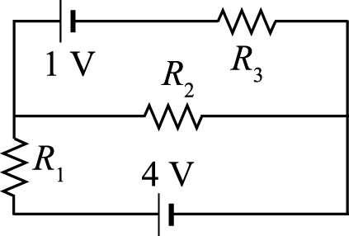為4 V與l V，均不計內電阻，、、，則流經電阻器的電流為若干安培？　(A)　(B)　(C)　(D)　(E) 1。

（圖4）

1. 如圖（5）電路中，每個電阻的電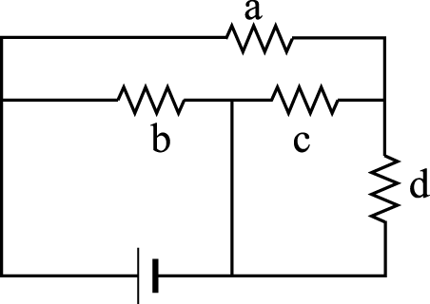阻值均相同，且電池的內電阻可以忽略，則哪個電阻燒毀後，其他任一電阻的電功率仍能保持不變？　(A) a　(B) b　(C) c　(D) d　(E) 無。

（圖5）

1. 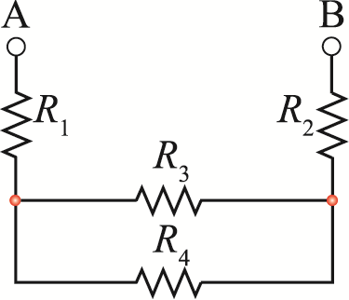在如圖（6）所示的電路中，，在A、B兩端接上電源後，各個電阻消耗的電功率的大小關係為　(A)　(B)　(C)　(D)　(E)。

（圖6）

1. 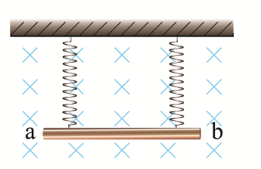如圖（7）所示，兩根完全相同的輕質彈簧鉛直懸掛起來，彈簧下端與一根長度為0.60公尺、質量60公克的導體棒相連，整個裝置處於一水平射入紙內的均勻磁場中，磁場強度0.4特斯拉。若重力加速度，要使彈簧的形變量為零，ab棒所通過的電流大小與方向應如何？(A) 0.4 A，方向　(B) 0.4 A，方向　(C) 2.5 A，方向　(D) 2.5 A，方向　(E) 5.0 A，方向。

（圖7）

1. 一無限長直導線載電流0.50安培，請問距導線多少公尺處的磁場強度為特斯拉之處？(A)1.0　(B)0.6　(C)0.3　(D)0.1　(E)0.01 公尺。
2. 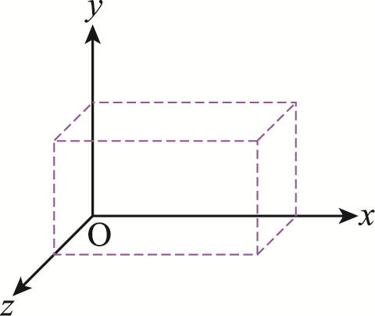如右圖（8）所示虛線範圍的真空中，有方向互相垂直的均勻電場和均勻磁場，若電場在軸方向上，現有一個電子，在重力不計的條件下，向軸方向作等速直線運動，則空間中的磁場方向為　(A) 軸方向　(B) 軸方向　(C) 軸方向　(D) 軸方向　(E) 在yz平面上的任一方向。

（圖8）

1. 下列有關「歐姆定律」實驗的敘述，何者正確？　(A)先將安培計與電阻串聯後，再與伏特計並聯的方法，適合用於測量很小的待測電阻　(B)先將伏特計與電阻並聯後，再與安培計串聯的方法，適合用於測量很大的待測電阻　(C)利用安培計與伏特計測量的電阻值，恆大於實際值　(D)利用安培計與伏特計測量的電阻值，恆小於實際值　(E)對於同一待測電阻，(A)選項的實驗值一定大於(B)選項的實驗值。
2. **多重選擇題**（每題5分，每項答錯倒扣1分，共20分）
3. 以下關於電流的敘述中，正確的是？　(A)導體中的電流必定是正電荷移動所造成的　(B)單位時間內通過導體橫截面的總電量愈多，電流強度愈大　(C) 通過電池的電流愈大，該電池每秒所提供的電能愈多　(D)導線中電能的傳導速率等於自由電子的移動速率　(E)在國際單位制（SI）中，電流強度是一個基本物理量，其單位為安培。
4. 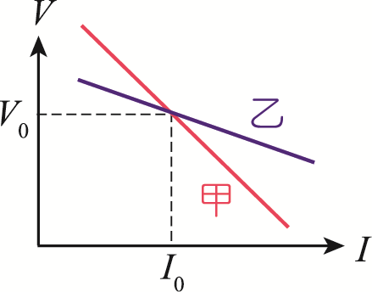如圖（9）所示，為甲、乙兩個乾電池的端電壓*V*與通過它們的電流*I*的關係圖，則下列說法中正確的是？　(A)端電壓都為時，兩乾電池所接的外電阻相等　(B)甲的電動勢小於乙的電動勢　(C)甲的電動勢大於乙的電動勢　(D)甲的內電阻小於乙的內電阻　(E)甲的內電阻大於乙的內電阻。

（圖9）

1. 如圖（10）的虛線為一帶電粒子在均勻磁場中運動的軌跡，磁場方向為垂直射出紙面，中央是一塊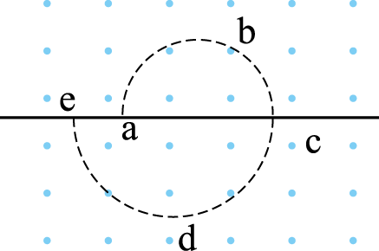薄板，粒子在穿過薄板時，動能有損失，但帶電量不變，由圖可知　(A)粒子每穿過薄板一次，迴轉的半徑應變小　(B)粒子帶正電　(C)每穿過薄板一次，粒子的向心加速度應變小　(D)粒子在圖中較大的半圓周所花的時間較小半圓長　(E)粒子在大小兩半圓周運動的角速度不相同。

（圖10）

1. 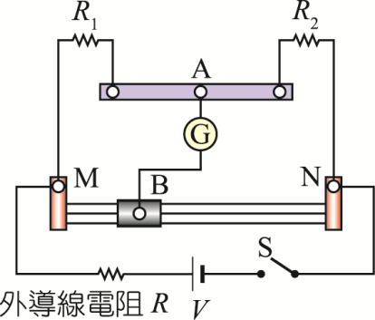下列有關「惠司同電橋-電阻的測定」實驗的敘述中，哪些是正確的？　(A)連接電阻箱及待測電阻器的導線應取較粗短者，可減少實驗誤差　(B)在本實驗中測量到值的大小與檢流計的電阻無關　(C)若圖中檢流計讀數為零時，，則可推論知電阻為的3倍　(D)改變滑線AB為不同的金屬導線，理論上在(C)中檢流計讀數將改變　(E)當改換為較大的電阻時，調整滑線使檢流計讀數仍為零時，BN間消耗的電功率將增大。
2. **計算題**（共20分，請將答案寫在計算題答案欄內）
3. 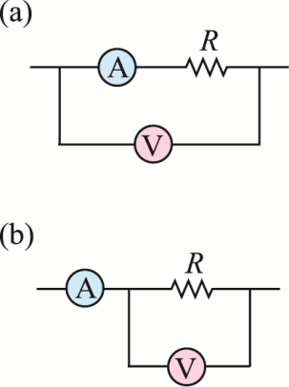在利用安培計與伏特計求待測電阻*R*的實驗中，若已知安培計的電阻為5 Ω，伏特計的電阻為1000 Ω，則：
4. 如圖(a)之電路中，若安培計讀數為0.20 A，伏特計讀數為11 V，則待測電阻*R*之正確值為多少Ω？（3分）
5. 如圖(b)之接法，若安培計讀數變為0.21 A，則伏特計之讀數為多少V？（3分）
6. 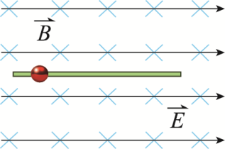如右圖所示，一長*L*的絕緣細棒沿水平方向固定放置；

一質量為*m*、帶正電荷*q*的小球在直徑上穿孔，使其

可以在細棒上滑動，整個系統置於沿水平方向的均勻

電、磁場中，電場*E*向右､磁場*B*垂直進入紙面。假設

小球與細棒的動摩擦係數為*μ*，重力加速度為*g*，且小球可以由靜止開始滑

動，  
 (1)請畫出小球開始移動後，所有施於小球的力（包括量值及方向）。（5分）

(2)開始移動後，小球的最大加速度的大小為若干？（3分）  
 (3)當小球的加速度達最大值瞬間，小球的速率為若干？（3分）  
 (4)小球運動過程中的最大速率為若干？（3分）

**第1次段考高三自然組物理科計算題答案欄**

班級：_____________ 座號：_____________ 姓名：_______________

**三、計算題**：（請以藍或黑色原子筆將計算過程寫下，否則不予計分）

|  |
| --- |
| 7-3-類820. |
| 8-綜-基23-121. |

**台北市立松山高中106學年度第2學期第1次段考高三自然組物理科試題**

**一、單選題 (15題 每題4分 共60分)**

|  |  |  |  |  |  |  |  |  |  |
| --- | --- | --- | --- | --- | --- | --- | --- | --- | --- |
| 1 | 2 | 3 | 4 | 5 | 6 | 7 | 8 | 9 | 10 |
| D | C | B | E | A | A | D | A | B | B |
| 11 | 12 | 13 | 14 | 15 |
| C | C | E | C | E |

**二、多選題 (4題 每題5分 共20分，每項答錯倒扣1/5題分)**

|  |  |  |  |
| --- | --- | --- | --- |
| 16 | 17 | 18 | 19 |
| BCE | ACE | AC | ABE |

**三、計算題**

20.

答：(1) 50 Ω；(2) 10 V

(1)如圖所示，  
（Ω）。

(2)如圖所示，，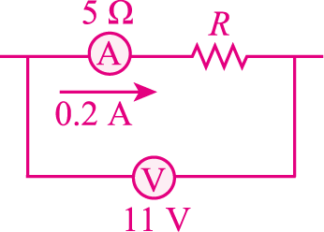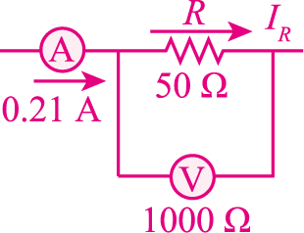  
故伏特計的讀數（V）

21.

答：(1)

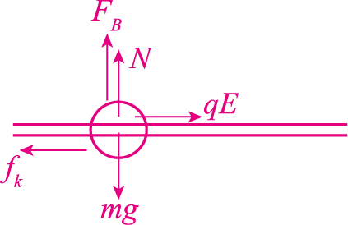

(2)；(3)；(4)

(2)(3)最大加速度發生在時，因，當時，，故當時，小球沿水平方向有最大加速度。

(4)當速度超過持續加快，小球受到細棒的正向力*N*會反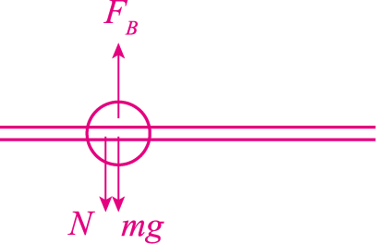向，如圖所示，故*v*愈大，*N*愈大，也愈大，當時，水平方向的合力為零，故加速度等於零，此後小球的速度不再增加，故此速率必為最大速率，，。